Broj: 07-37-13-42-2/19
Datum: 27.05.2019.

Vrijeme odgovornosti za Facebook i druge monopole možda počinje
Više od deset godina Facebook i dalje drži dominaciju na tržištu društvenih mreža. Vrijedi pola biliona dolara i upravlja sa više od 80 posto prihoda od društvenih mreža na svijetu. Izrazito snažan monopol koji nadmašuje sve svoje suparnike i briše konkurenciju iz kategorije društvenog umrežavanja. To objašnjava zašto je čak i za vrijeme grozne 2018. godine za Facebook, zarada po dionici na Facebooku porasla za zapanjujućih 40 posto u odnosu na prethodnu godinu.
Dominacija tržišta najbolje se vidi iz pregleda broja korisnika na Facebook platformama, koji nadmašuje brojke svih drugih rivala. Facebook (2.3 milijarde aktivnih korisnika mjesečno) posjeduje još i platforme WhatsApp-a (1.6 milijardi korisnika), Instagrama (1.0 milijardu korisnika) i Facebook Messengera (1.3 milijarde korisnika).
Bilo je za očekivati da će reputacija Facebooka pasti nakon skandala sa Cambridge Analytica, nakon grešaka kompanije u postavkama privatnosti koji su u krug političkih savjetodavnih kompanija pustili desetine miliona podataka korisnika, sporog reagovanja na ruske agente, ili naslova nasilne retorike i lažnih vijesti.
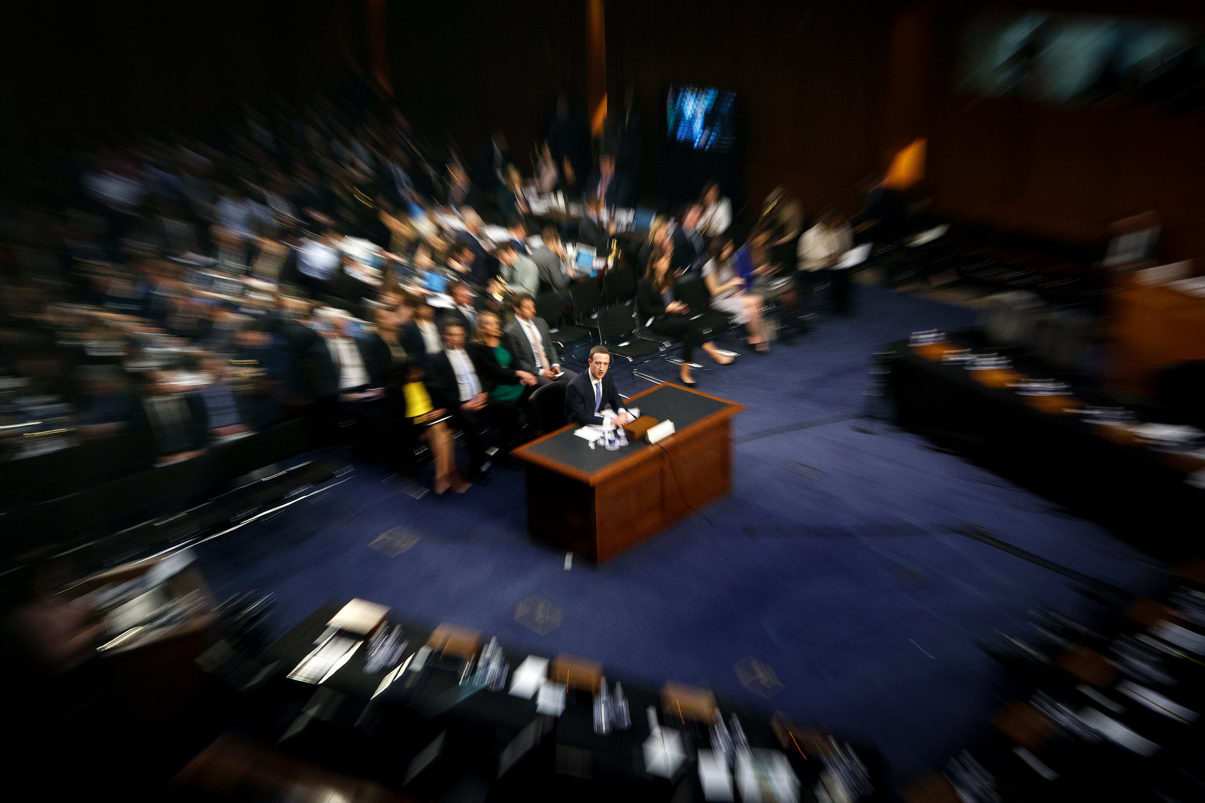
Međutim, uticaj Marka Zuckerberga i dalje je zapanjujući, daleko veći iznad bilo koga u privatnom sektoru ili vladi. Kontroliše tri osnovne komunikacijske platforme – Facebook, Instagram i WhatsApp. Odbor Facebooka radi više kao savjetodavni odbor nego nadzorno tijelo, jer Mark kontroliše oko 60 posto dionica s pravom glasa. On sam može odlučiti kako konfigurisati Facebook algoritme kako bi odredio šta ljudi vide u svojim Vijestima (News Feed), koje postavke privatnosti mogu koristiti, pa čak i koje se poruke isporučuju. On postavlja pravila za razlikovanje nasilnog govora od samo uvredljivog, te može izabrati da ukine konkurenta tako što će ga kupiti, blokirati ili kopirati.
Zuckerberg je upotrijebio riječ "dominacija" kako bi opisao svoje ambicije, bez ikakve naznake ironije ili poniznosti. Kada nije stekao put do dominacije, Facebook je iskoristio svoj monopolski položaj da isključi konkurentske kompanije ili kopira njihovu tehnologiju.
2012. godine Twitter je predstavio video mrežu pod nazivom Vine koja je sadržavala šest sekundi videa. Istog dana, Facebook je blokirao Vine od hostinga alata koji svojim korisnicima omogućuje traženje Facebook prijatelja na novoj mreži. Ta odluka je zakočila Vine, koji se ugasio četiri godine kasnije.
Snapchat je predstavljao drugačiju prijetnju. Snapchat priče i mogućnosti slanja poruka učinile su ga atraktivnom alternativom Facebooku i Instagramu. Za razliku od Vine, Snapchat nije bio povezan s Facebookovim ekosistemom i nije bilo očiglednog načina da se to učini ili da ga se ugasi. Tako ga je Facebook jednostavno kopirao.
Kako se tržišta sve više koncentrišu, smanjuje se broj novih start-up kompanija. To vrijedi i u drugim visokotehnološkim područjima u kojima dominiraju pojedinačne kompanije, poput pretraživanja (koje kontrolira Google) i e-trgovine (preuzeto od strane Amazona). U međuvremenu, bilo je mnogo inovacija u područjima gdje nema monopolističke dominacije, kao što su produktivnost na radnom mjestu (Slack, Trello, Asana), gradski prevoz (Lyft, Uber, Lime, Bird) i razmjene kripto valute (Ripple, Coinbase, Circle). Adam Smith bio je u pravu: konkurencija potiče rast i inovacije.
Poslovni model Facebooka izgrađen je na tome da privuče što je moguće veću pozornost kako bi potaknuli ljude da stvaraju i dijele više informacija o tome ko su i ko žele biti. Facebooku plaćamo našim podacima i našom pažnjom, a ni po jednoj mjeri to nije jeftino.
Prosječni korisnik Facebooka dnevno provodi sat vremena na platformi. Korisnici Instagrama dnevno provode 53 minute gledanjem slika i videozapisa. Stvaraju ogromne količine podataka - ne samo da im se nešto sviđa i ne sviđa, nego i koliko sekundi gledaju određeni videozapis - koji Facebook koristi za poboljšanje ciljanog marketinga. Facebook takođe prikuplja podatke od partnerskih firmi i aplikacija, a većina korisnika o tome ne zna.
Upravo prošlog mjeseca, Facebook je naizgled pokušao pokopati vijesti da je pohranio na desetke miliona korisničkih šifri u obliku običnog teksta, što su hiljade zaposlenika Facebooka mogli vidjeti. Konkurencija ne bi nužno potaknula zaštitu privatnosti - propisi su potrebni kako bi se osigurala odgovornost – ali Facebookov monopol na tržištu garantuje da korisnici ne mogu prosvjedovati prelaskom na alternativne platforme.
Najproblematičniji dio moći Facebooka je Zuckerbergova jednostrana kontrola govora. Nema presedana za njegovu sposobnost da prati, organizuje i čak cenzuriše razgovore dvije milijarde ljudi. Inženjeri Facebooka pišu algoritme koji odabiru komentare ili iskustva korisnika koji se prikazuju u Vijestima (News Feed) prijatelja i familije. Ta su pravila vlasnička i toliko složena da ih mnogi zaposlenici Facebooka ne razumiju.
Zaključak je da se Facebook ne boji još nekoliko pravila i novčanih kazni. Boji se antimonopolskog zakona i slučaja, te vrste odgovornosti koju bi stvarni nadzor države donio.
Orijentacijski zakon o privatnosti u Sjedinjenim Američkim Državama trebao bi tačno odrediti koje kontrole imaju Amerikanci nad svojim digitalnim informacijama, zahtijevati jasnije otkrivanje korisnicima i pružati dovoljno fleksibilnosti nadzornom tijelu da provodi efikasan nadzor tokom vremena. Nadzorno tijelo bi takođe trebalo biti zaduženo za garantovanje osnovne interoperabilnosti među platformama. Ovo može biti početak ere odgovornosti za Facebook i druge monopole.
Europljani su postigli napredak u pogledu privatnosti s Općom uredbom o zaštiti podataka (GDPR), zakonom koji korisnicima garantuje minimalan nivo zaštite. Ured povjerenika za informacije Velike Britanije (ICO) priprema nove smjernice koje nameću Facebooku isključivanje i uklanjanje opcija „like“ i „dislike“ za djecu koja koriste društvene mreže, u cilju osiguranja sigurnosti djece na Internetu. Takođe se predviđa da bi se mogle isključiti i tehnike koje potiču da se na društvenim mrežama ostaje duže (Nudge). Prijedlog se odnosi na taktike koje mogu pomoći kompanijama da prikupe više podataka i uključe one koje koriste Facebook i Instagram, kao i Snapchat. „Kodeks prakse“ obuhvaća 16 standarda koje bi „online“ usluge trebale ispuniti, između ostalog i to da postavke moraju biti postavljene na visoku privatnost prema zadanim postavkama, te da se prikuplja samo minimalna količina ličnih podataka. Nekoliko dječjih dobrotvornih organizacija već je pozdravilo predložene smjernice, dok drugi napominju da bi roditelji trebali biti odgovorni za sigurnost svoje djece prilikom internet pretraživanja i korištenja društvenih mreža.
Više o ovoj temi možete pročitati na sljedećim linkovima:
http://www.novilist.hr/Znanost-i-tehnologija/Tehnologija/Nove-smjernice-za-Facebook-Moramo-zahtijevati-zastitu-nase-djece-na-internetu?utm_source=Midas&utm_medium=Widget&utm_campaign=MidasFeed
https://www.newscientist.com/article/2199624-facebook-and-instagram-may-have-to-remove-like-buttons-for-uk-children/
https://www.nytimes.com/2019/05/09/opinion/sunday/chris-hughes-facebook-zuckerberg.html?action=click&module=Opinion&pgtype=Homepage

